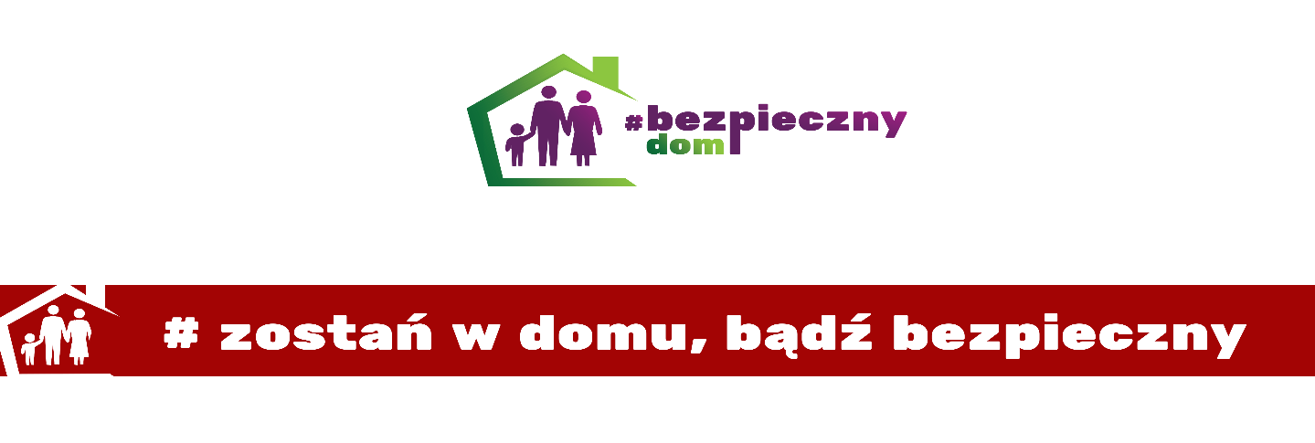
NA ILE ZNASZ SWOJĄ RODZINĘ?
Rozwiąż krótki teścik…
(właściwą odpowiedź zaznacz „X”)
 |  | TAK | NIE
 | CZY WIESZ, CO JEST MOCNĄ STRONĄ TWOJEJ CÓRKI, SYNA, MAMY, TATY, SIOSTRY, BRATA?
 | CZY WIESZ, CO JEST MOCNĄ STRONĄ TWOJĄ I TWOJEJ RODZINY?
 | CZY WIESZ, CO JEST SŁABĄ STRONĄ TWOJĄ I TWOJEJ RODZINY?
 | CZY UMIESZ DOSTRZEC POTENCJALNE MIEJSCA ZAGROŻEŃ W TWOIM DOMU?
 | CZY WIESZ, KTÓRA MOCNA STRONY TWOJEJ RODZINY BĘDZIE POMOCNA PRZY REAGOWANIU NA ZAGROŻENIE?
 | CZY WIESZ, CO MOŻE OSŁABIĆ REAKCJĘ TWOJEJ RODZINY W CZASIE ZAGROŻENIA?
JEŚLI TWOJE ODPOWIEDZI NA POWYŻSZE PYTANIA SĄ TWIERDZĄCE,
TWORZYCIE SUPER RODZINNĄ EKIPĘ RATOWNICZĄ!

JEŚLI, POJAWIŁY SIĘ JAKIEŚ ODPOWIEDZI NEGATYWNE,
ZAPRASZAMY DO UDZAŁU W KOLEJNEJ CZĘŚCI AKCJI!

